**Цель лабораторной работы:**

1) Реализовать освещение 3D модели с использованием карты бликов(specular map).

2) Реализовать освещение 3D модели с использованием карты нормалей(normal map).

**Порядок исполнения:**

Переместите project8_start_sample в папку где лежит GL. По аналогии переименуйте папку этого проекта, файл .sln и название проекта в студии в project8. Сделайте это в полной аналогии как это происходило на прошлых лаб. работах. В файле main.cpp переименуйте функцию так чтобы в заголовке окна приложения был текст " project8". Этот проект по сути является результатом того что вы должны были получить на прошлой лаб. работе.

**Specular Map.**

Суть данного метода очень проста. 3D модели часто используют текстуры на которых нарисованы различные материалы из реально мира – сталь, дерево, пластик. Соответственно эти материалы в реальной жизни отражают свет по разному. Мы передаем в шейдер дополнительную текстуру, которая для каждой точки модели будет задавать интенсивность блика. Это позволит получить более реалистичное отражение, например в той части текстуры на которой есть дерево будут более темные пиксели, а в других местах текстуры(пусть там будет нарисован полированный алюминий) более яркие, это соответственно будет задавать разный уровень интенсивности блика на поверхности модели.

Приведем наглядный пример. Возьмем текстуру деревянного ящика с стальным каркасом:

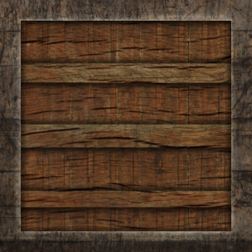

Теперь нарисуем куб с этой текстурой используя модель освещения по Фонгу:

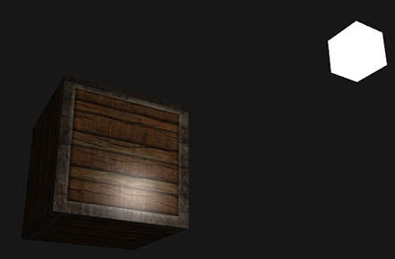

Как видите, характер блика совершенно не меняется с переходом от дерева к железу. Более того, он не учитывает особенности поверхности дерева и железа – микротрещины, неровности, и.т.п. То есть блик такой же как если бы мы стали светить на совершенно гладкий однородный пластиковый куб(если задуматься, то так и есть - у нас идеальный плоский куб без каких либо изъянов)).

Теперь давайте рассмотрим для этого куба дополнительную текстуру - карту бликов или если переводить дословно с английского - зеркальную(specular) карту(map):

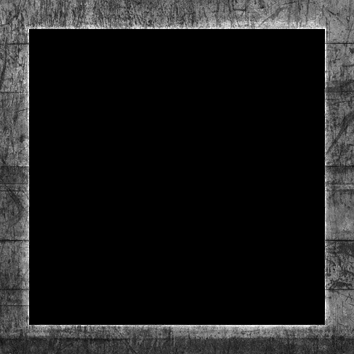

Хорошо видно, что места где на диффузной карте было дерево на этой карте черные, а там где сталь - пиксели светлые. Это по сути указания для шейдера с какой интенсивностью будет бликовать поверхность в данных точках. Давайте посмотрим на результат работы шейдера который использует эту карту бликов:

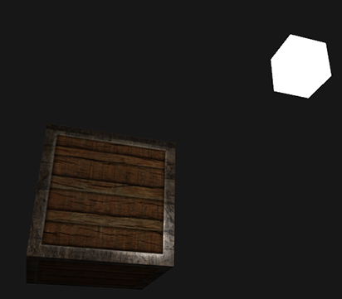

Изображение стало значительнее реалистичнее, теперь бордюр из стали действительно ощущается сделанным из металла.

Specular map очень хорошо подходит для создания бликов на металлических поверхностей, с учетом возможных особенностей или изъянов реальной поверхности – царапин, трещин, полированная/матовая поверхность и прочие деформации.

Одной из первых игр в которой интенсивно используется этот метод была игра DOOM 3. В игре много металлических поверхностей которые очень выгодно(и в плане скорости и в плане качества) обрабатывать с использованием Specular map:

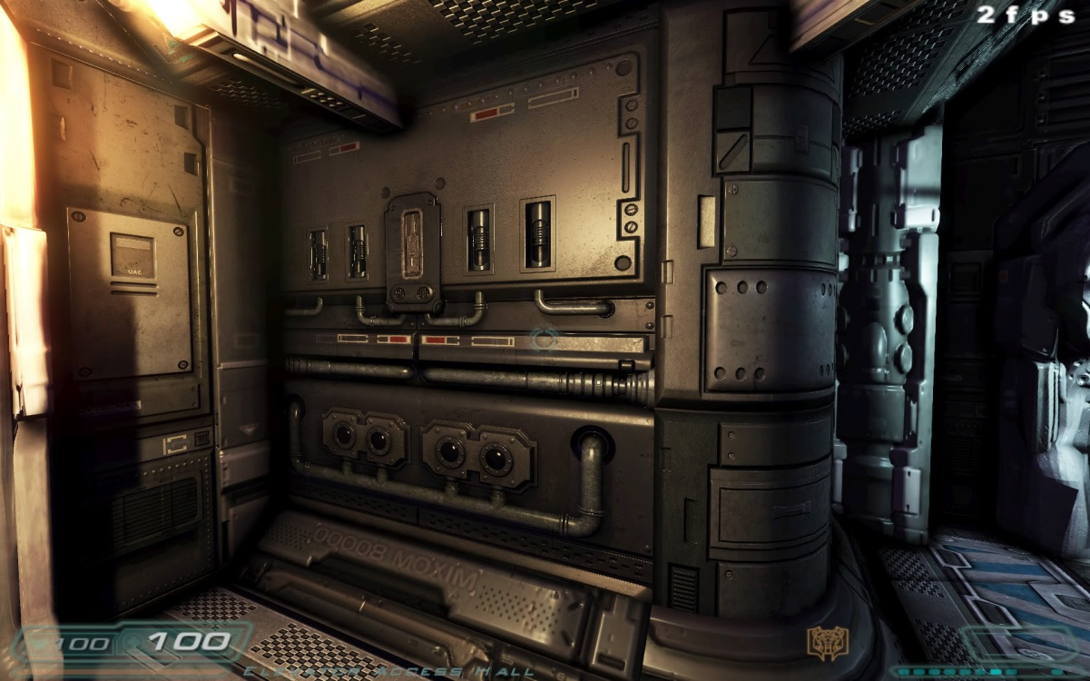

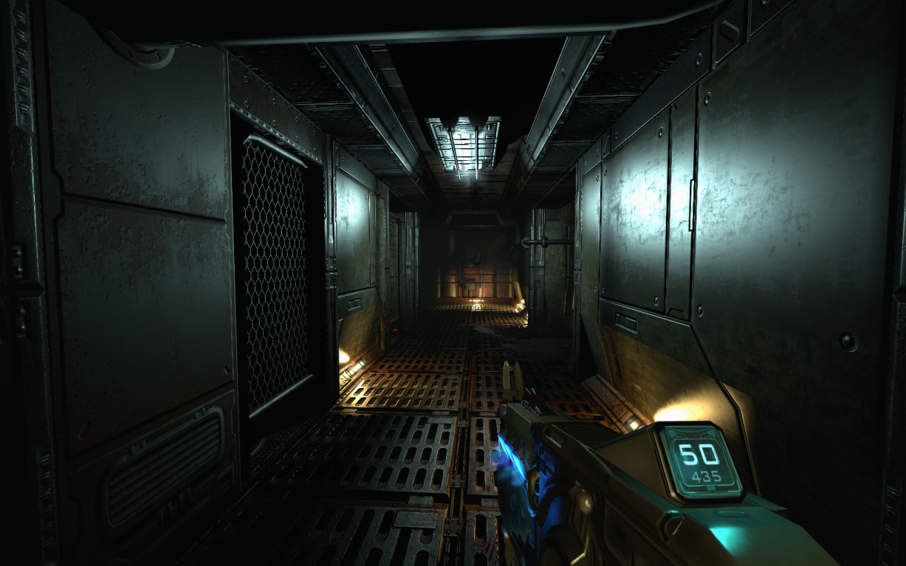

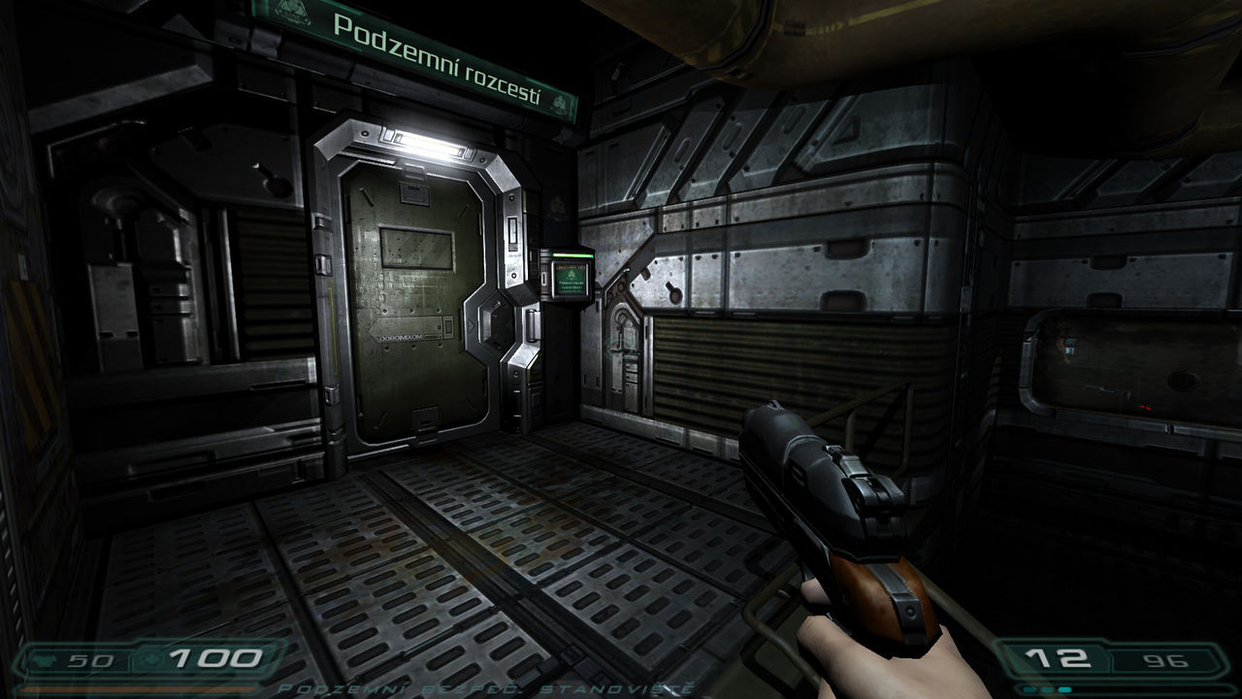

**Практическая реализация Specular Map.**

Рассмотрим реализацию карты бликов на примере нашего здания. Для этого скопируйте файл "specular_map.DDS" и вставьте его в папку "Имя вашего проекта\Release\data\house". Этот файл и есть карта бликов, выглядит он вот так:

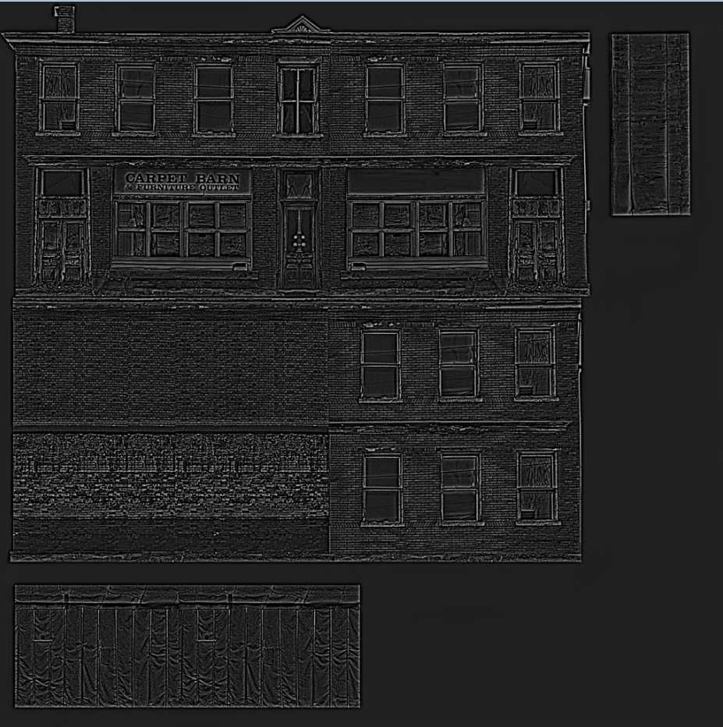

Видно большое количество бликов на кирпичах здания, при этом сама кладка кирпичей черная.

Перейдем непосредственно к коду Откроем файл " SimpleLoaderCollada3D.h" в студии и добавим сразу несколько четыре вспомогательных функции и 5 переменных в private для этого класса. Все это нам скоро пригодятся:

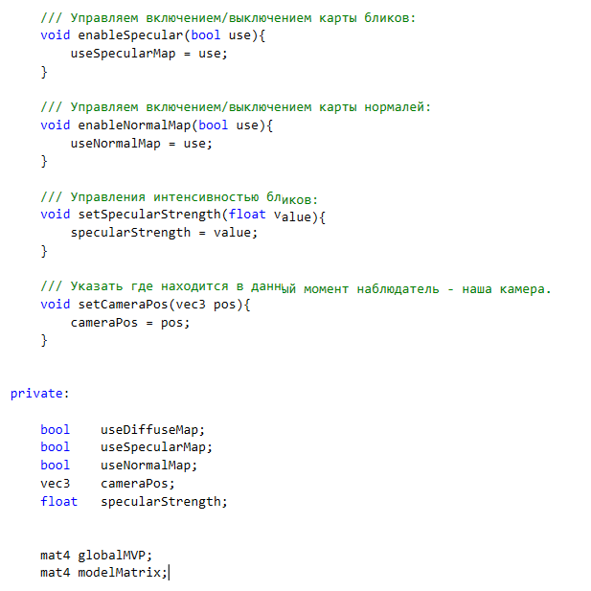

В app.h добавим 2 новых экземпляра шейдера:

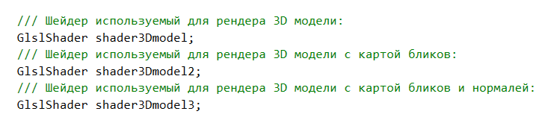

В папке data откопируете 2 файла PhongSimpleLight.frag и PhongSimpleLight.vert и переименуйте их соответственно в PhongSimpleLight2.frag и PhongSimpleLight2.vert.

Добавим их в наш проект:

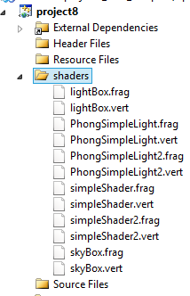

В функции setupScene() пропишем загрузку новых шейдеров(shader3Dmodel2):

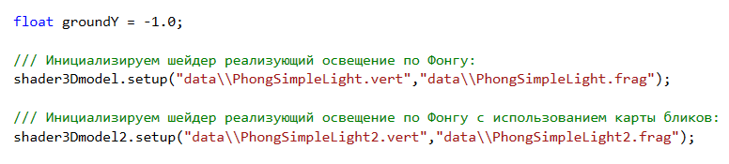

Для house укажем использовать новый, 2 шейдер:

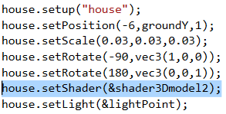

Теперь пробуем компилировать и запускать:

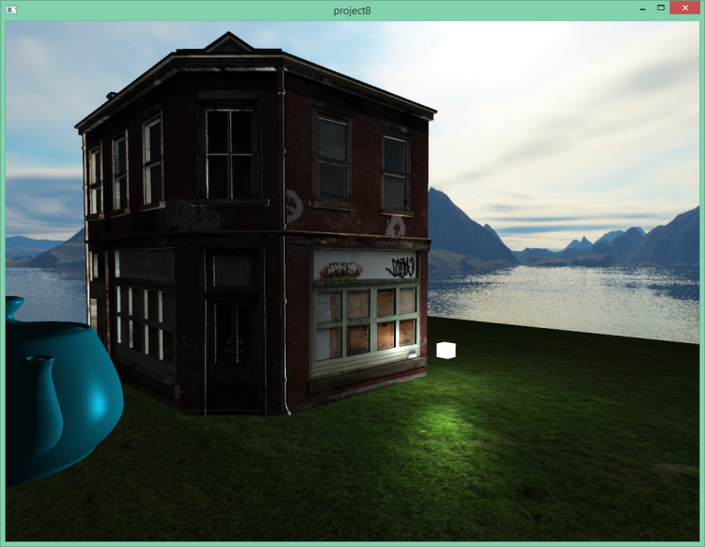

Ничего не изменилось. Так и должно быть, значит вы сделали все правильно.

Следующий шаг добавим передачу карты бликов в шейдер. Для этого опять открываем файл SimpleLoaderCollada3D.h и изменяем описание функции setup:

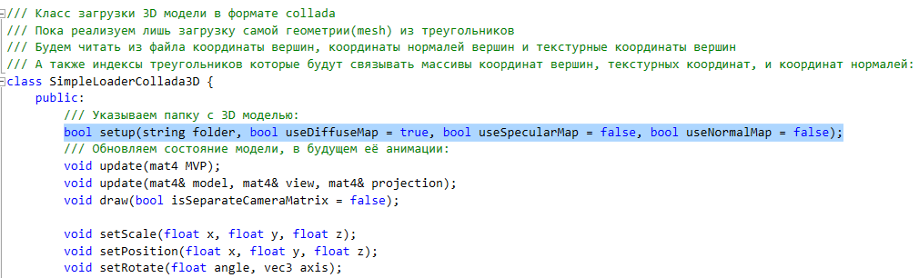

Здесь же, в разделе private добавляем две текстуры – карты нормалей и бликов:

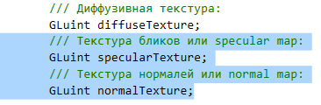

Открываем SimpleLoaderCollada3D.cpp и правим функцию setup(), добавляем новые аргументы:



Затем идем в конец функции и там делаем следующею правку:

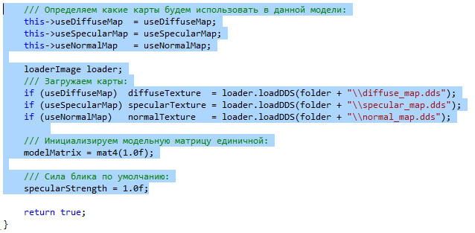

Снова пробуем собирать и запускать – приложение должно выдавать туже картинку.

Затем модифицируем функцию SimpleLoaderCollada3D::draw(), передаем в шейдер 2 новых параметра и 2 новые текстуры:

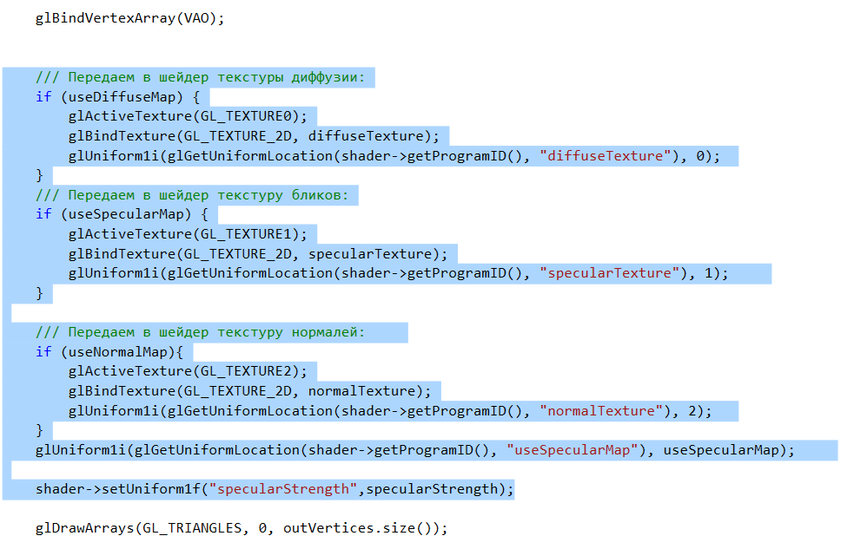

Идем в app.cpp и в void App::update() после обновления источника света добавим 2 строчки:

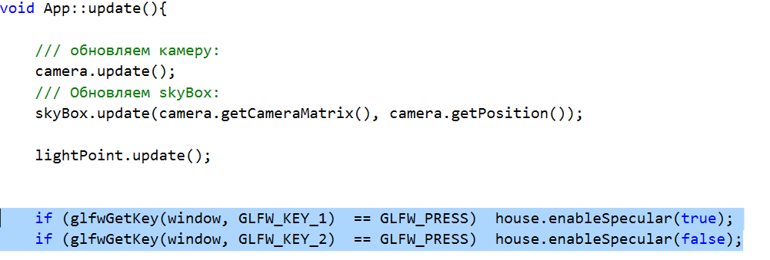

Это для того чтобы мы могли в реальном времени увидеть изменения при включении карты бликов. В app:setup() указываем модели house использовать диффузную и бликовые карты, также задаем интенсивность бликов:

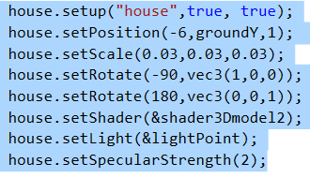

Переходим к работе с шейдерами. Открываем PhongSimpleLight2.frag. Добавляем новую uniform переменную:

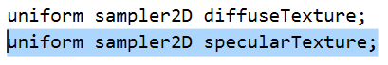

Напоминаю, uniform переменные шейдер получает от программы, когда мы вызываем соответствующие функции, например shader->setUniform1f("specularStrength",specularStrength);

Добавляем еще две таких переменных:

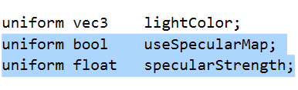

Это коэффициент интенсивности блика и флаг который говорит о том будем ли мы использовать карту бликов или обойдемся без неё. Добавляем чтение значения интенсивности из карты бликов в рассматриваемой точке:

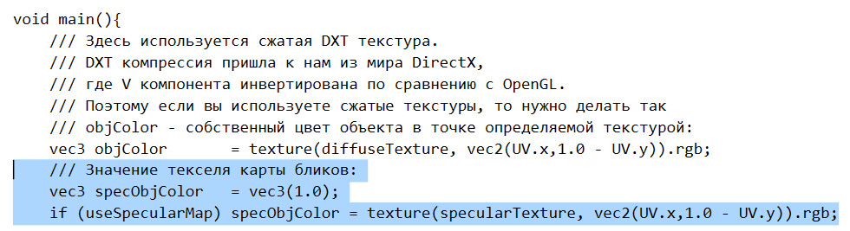

Это делается также как и чтение цвета из диффузной карты. Удаляем строчку "float specularStrength = 1.0f;" Теперь эти значения мы задаем извне(функция house.setSpecularStrength в C++ коде)

Последний шаг, модифицируем строчки вычисления итогового блика, по сути просто добавляем еще один множитель - specObjColor:



Теперь выполняем сборку приложения и запуск. Вот что мы должны увидеть в итогe:

C картой бликов:

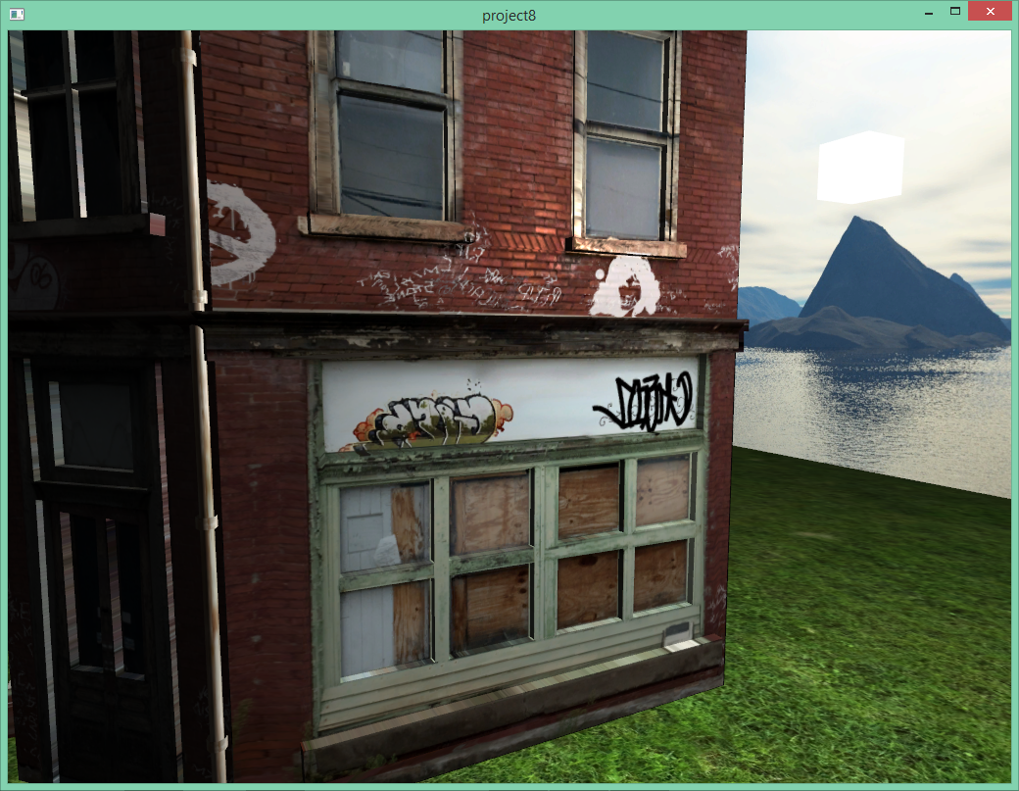

Без нее:

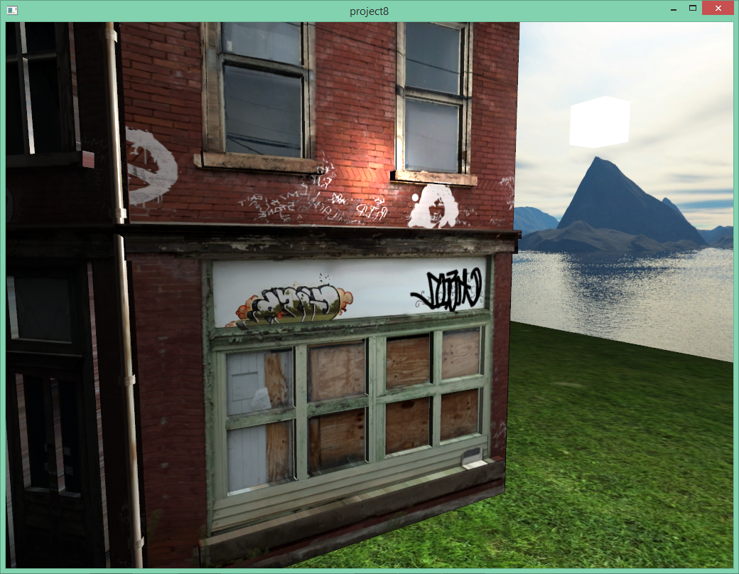

C картой бликов:

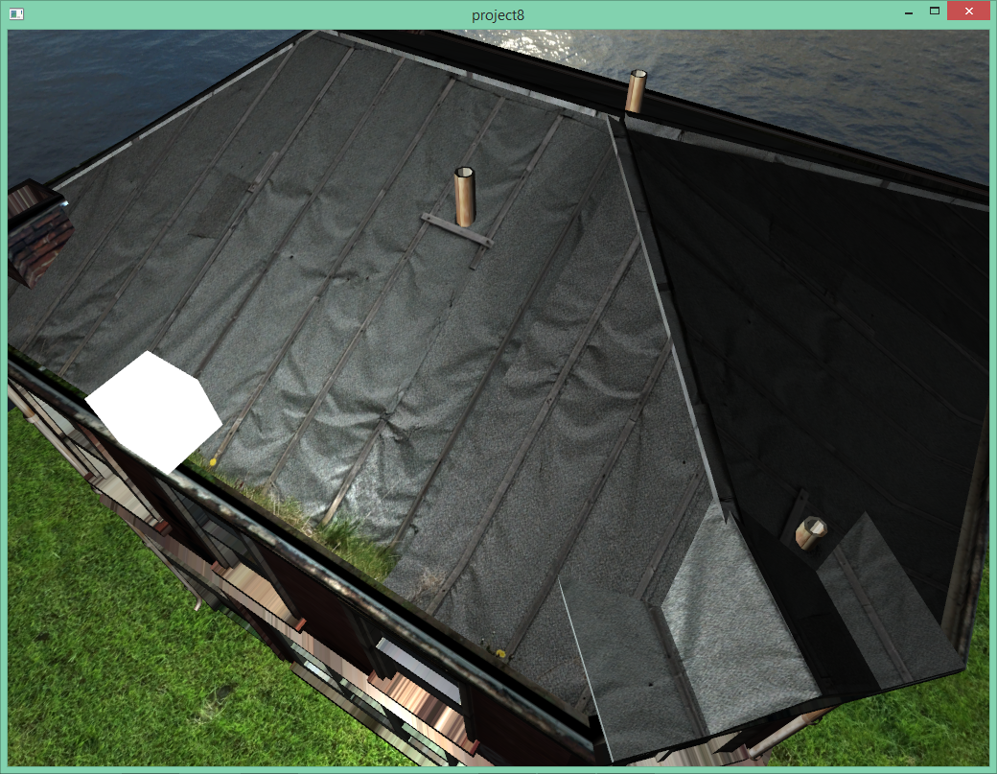

Без нее:

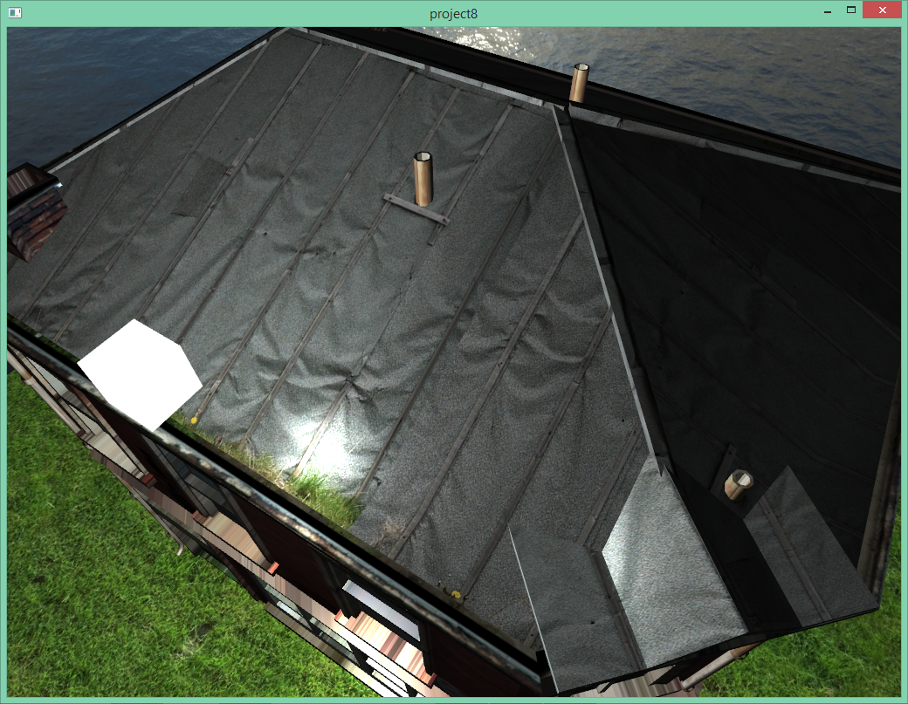

C картой бликов:

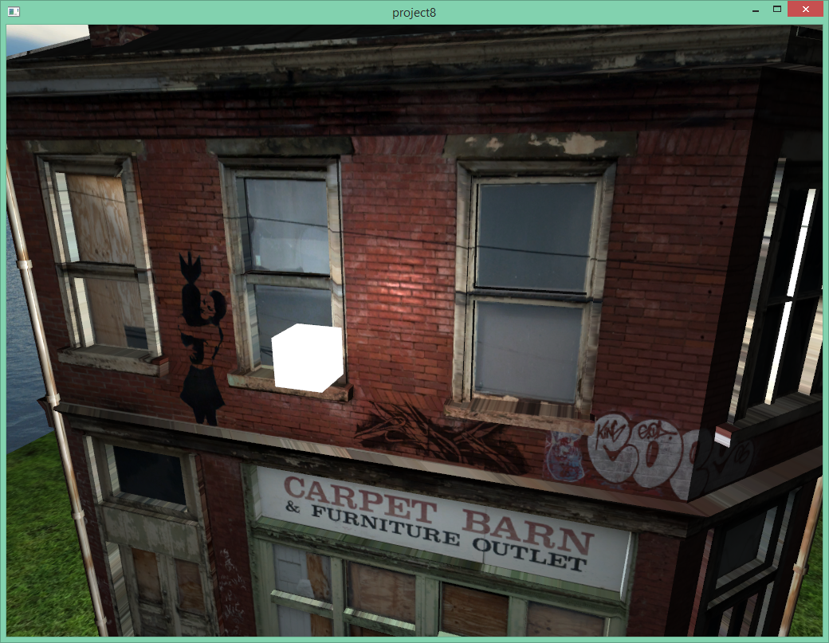

Без нее:

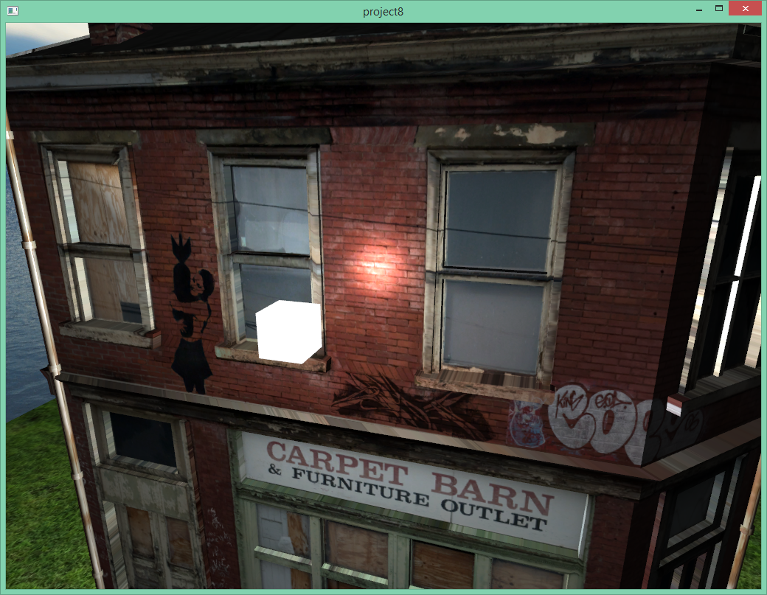

Как видите, использование карты бликов позволяет улучшить реалистичность восприятия материалов кирпича и металла. Без карты бликов создается сплошная засветка, которая равномерно засвечивает и кладку кирпича и сам кирпич. Работа карты бликов лучше всего заметна не на статичных изображения, а в реальном времени, в программе. Попробуйте сами подвигать источник освещения , посмотрите на модель под разными ракурсами и убедитесь в этом сами.

В нашей модели не учитывается фактор расстояния источника света до рассматриваемой точки поверхности модели. Попробуйте добавить обратную и обратно квадратичную зависимость интенсивности источника освещения с увеличением расстояния до объекта. Как это будет сделано – первую часть лабораторной работы №8 можно считать завершенной.

**Normal Map.**

Все трехмерные объекты которые мы до этого визуализировали состоят из сотен или даже тысяч плоских треугольников. Мы увеличили реализм сцены, наложив на эти модели плоские двумерные текстуры, чтобы добавить мелкие детали которые нарисованы на самой текстуре, скрывая тот факт что по сути модель состоит из большого количества плоских треугольников. Когда вы смотрите на модель с значительного расстояния и не видите что поверхность на которой на рисован объект является полностью плоской, в близи это сразу же становится заметным. Это хорошо отличает компьютерную графику с полигональными 3D моделями от реальной жизни. В реальном мире поверхности не являются идеально плоскими, и имеют много неровных деталей.

Например рассмотрим кирпичную стену. Её поверхность является довольно шероховатой, и очевидно, не совсем плоская: она содержит не однородную почти всегда не ровную цементную кладку. На ней, как и на самих кирпичах много различных неровностей, трещин, отверстий. Если бы мы наложили диффузную текстуру кирпичной стены на плоскость и применили к ней наше освещение то результат в близи был бы не самым реалистичным:

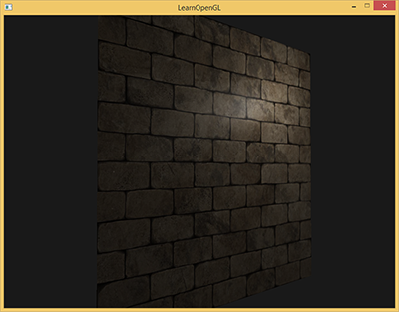

Поверхность стены однородно засвечена, как будто это абсолютно плоский однородный объект, в реальном мире результат был бы совсем другой. Поскольку различные микро детали, неровности, трещины, царапины и прочие особенности формы значительно изменяют рассеивания света, создавая дополнительные блики и затенения на поверхности объекта. В нашей модели освещения в качестве основных данных для расчета берется положение нормали в точке поверхности. Именно направление нормали напрямую влияет на интенсивность свечение в точке, по сути полностью определяя характер рассеивания света в рассматриваемой точки поверхности. Как вы помните нормали у нас сейчас задаются для каждой вершины и автоматически линейно интерполируются по всей поверхности вершинным шейдером. Это происходит поскольку нормаль является атрибутом вершины, а все атрибуты вершин автоматически интерполируются OpenGL, это касается и текстурных координат, цветов и нормалей. А поскольку в данном случае наша стена является плоскостью и состоит всего из 2 треугольников то и нормали её поверхности выглядят совершенно однородно. В результате этого освещение не учитывает детали реально мира. Давайте посмотрим на нашу стены сбоку в двух случаях:

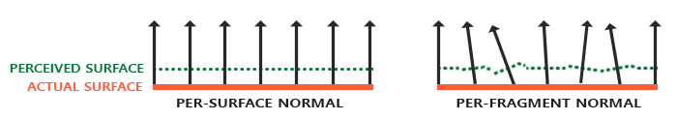

Красный полоса - это реальная геометрия которую мы рисуем - то есть просто плоскость, вид сбоку. Пунктиром показана поверхность как мы её видим после освещения. Слева показан первый вариант – когда поверхность идеально однородна и все они смотрят в одну сторону, не учитывая детали которые у нас нарисованы на диффузной текстуре. А справа показан случай когда нормаль в точке не является результатом интерполяции как в первом случае, а на против задана для каждой точки объекта.

Для того чтобы учитывать микродетали поверхностей объектов была разработана технология normal mapping, которая в свое время был прорывной и позволила значительно увеличить реалистичность освещения в графике реального времени. Кстати одной из первых игр где она использовалась была все та же игра Doom 3:

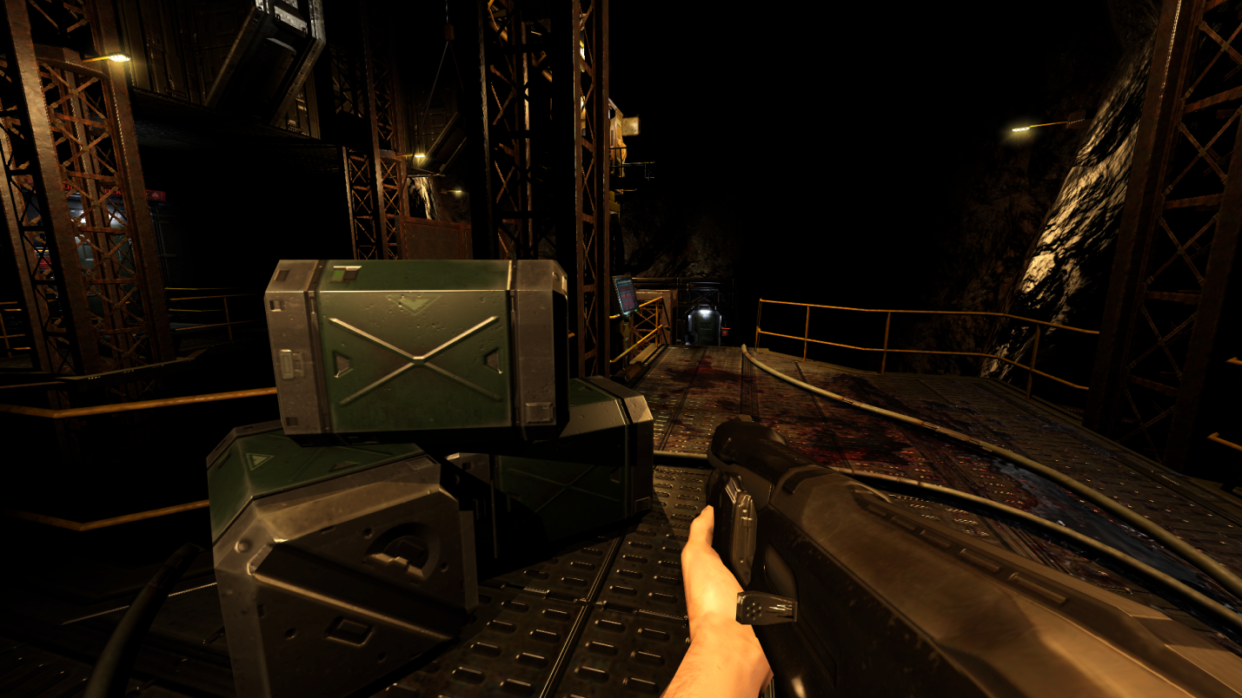

Поверхность пола является абсолютно плоской, так же как поверхность ящиков. Благодаря использованию технологий normal mapping и specular mapping удалось создать эффект реалистичной металлической поверхности сложной формы.

Суть этой технологии заключается в том, что для 3D модели по мимо диффузной карты использовалась еще и карта нормалей, которая по сути описывала нормаль для каждой точки объекта. То есть это дополнительное описание поверхности 3D модели, которое позволило рассеиваться свету в каждой точки модели по разному, с учетом особенностей её деталей. А это в свою очередь позволяло создавать 3D модели состоящие из меньшего числа треугольников. Карта нормалей за счет игры света и теней как бы создавала детали поверхности, форма которых не была описана треугольниками модели. Приведем несколько примеров использования карт нормалей:

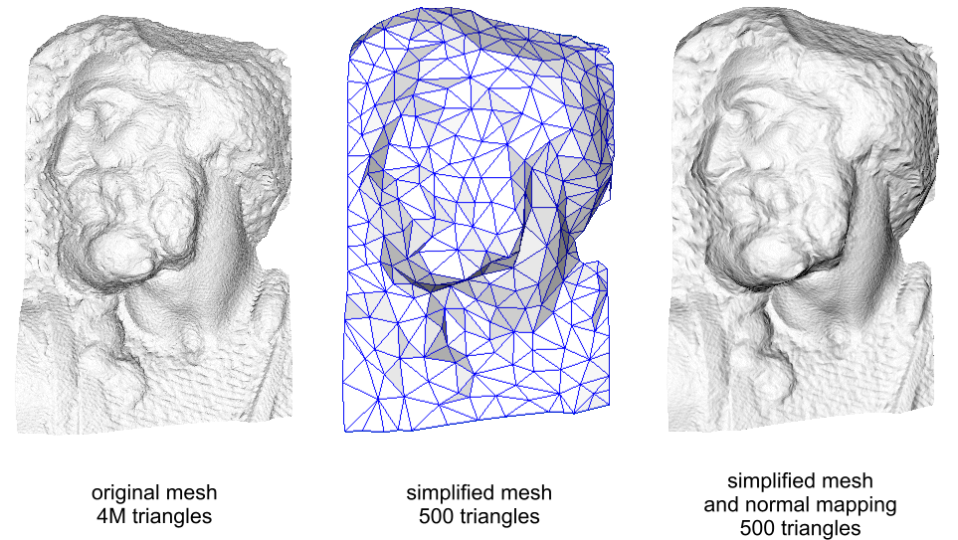

Слева – оригинальная 3D модель, полученная лазерным сканированием скульптуры и состоящая из 4 миллионов треугольников. По центру - упрощенная 3D модель из 500 треугольников. Справа – упрощенная 3D модель из 500 треугольников визуализированная с использованием карт нормалей. Еще примеры:

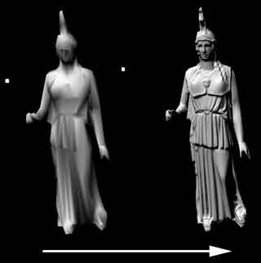

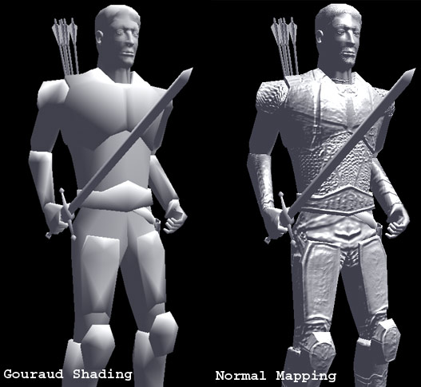

Модель из DOOM 3 без карты нормалей:

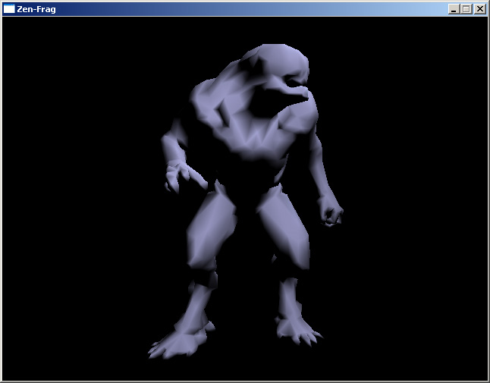

Модель из DOOM 3 с картой нормалей:

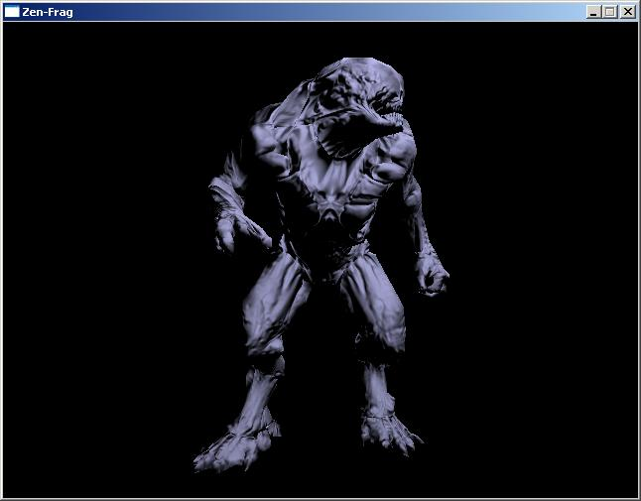

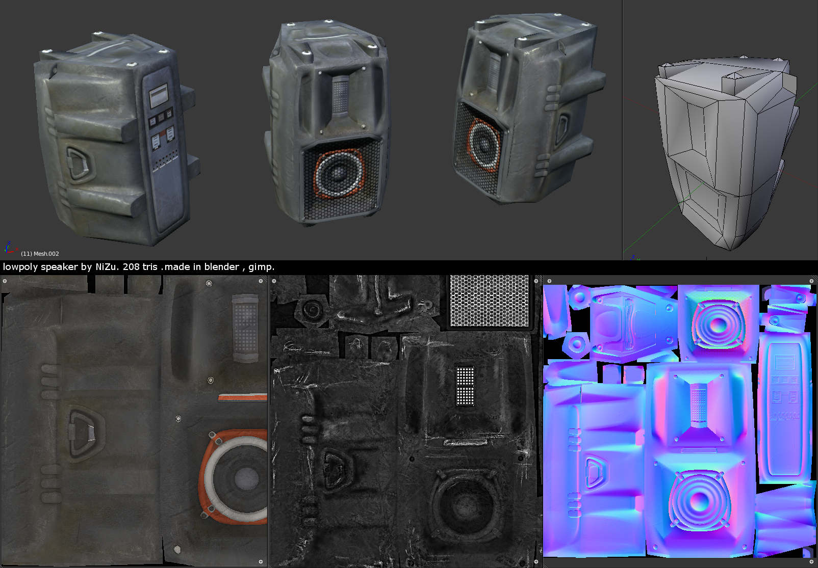

Пример 3D модели с 3 картами - карта диффузии(слева), карта бликов(по центру) и картой нормалей.

**Принципы технологии normal mapping и её реализация в коде.**

Теперь давайте рассмотрим эту технологии в деталях. В прошлых работах мы реализовали освещения используя нормали треугольника. Была лишь проблема в том, что каждая вершина могла иметь лишь одну нормаль: внутри самого треугольника нормали интерполируются из нормалей трех окружающих вершин, и мы ничего не могли с этим поделать, а вот цветом всегда можно было управлять с помощью текстур. Идея normal mapping в том, чтобы дать нам такой же контроль над нормалями.

**Текстуры Нормалей**

Текстура нормалей может выглядеть, например, вот так:

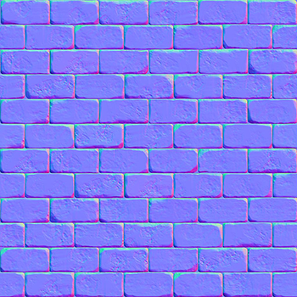

или так:

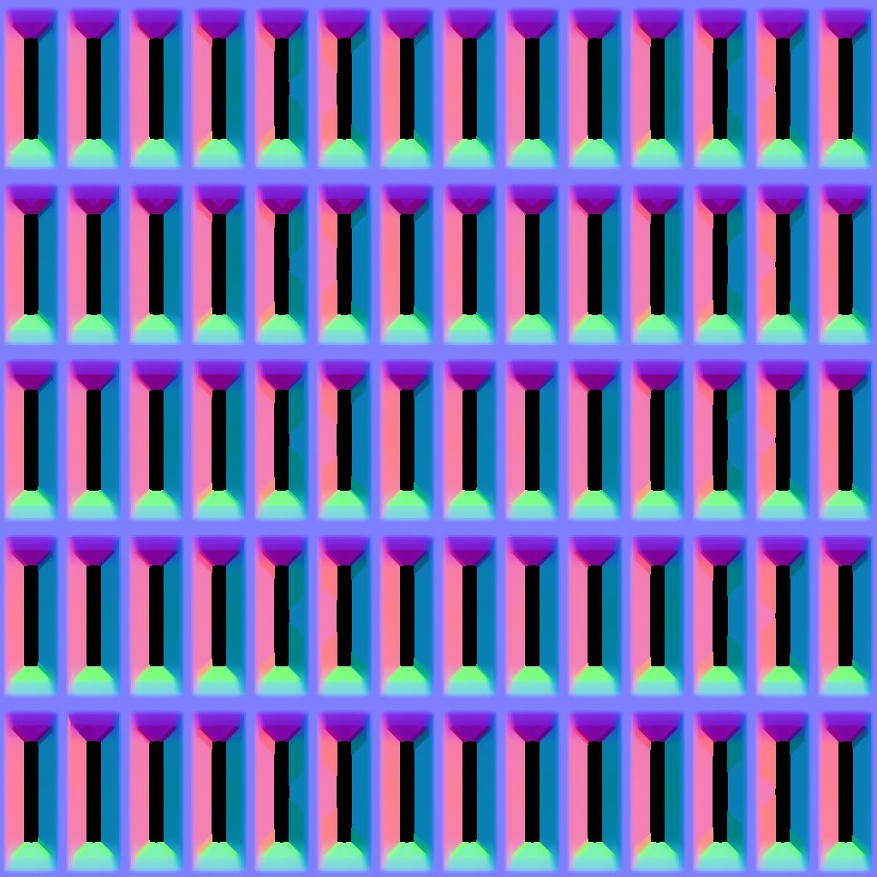

В каждом RGB текселе(то же самое что и пиксель, только для текстуры) закодирован XYZ вектор: компоненты цветов закодированы в интервале от 0 до 1, а компоненты вектора от -1 до 1, поэтому нужно применить вот такую формулу, чтобы преобразовать цвет в нормаль:

*normal = (2*color)-1 // такое нужно повторить на каждой компоненте вектора*

Обратите внимание текстуры нормали почти всегда в целом синего цвета. В целом эта текстура голубого цвета, так как нормали направлены «от поверхности», то есть направлены от вперед от поверхности с положительным значение z: (0,0,1), а эта как раз blue компонента текселя.

Эта текстура маппится точно так же, как и диффузная. Основная задача normal mapping заключается в преобразование нашей нормали из индивидуального пространства треугольника(тангенциальное пространство, или image space) в пространство модели.

**Касательная и бикасательная**

Так как вы уже знакомы с матрицами, то, я думаю, уже знаете, что для того, чтобы задать новое пространство(а в данной ситуации тангенциальное пространство), нам нужно 3 вектора. Вектор UP уже есть: это нормаль, которую можно вычислить с помощью векторного произведения на треугольнике. На текстуре нормалей она представлена синим цветом:

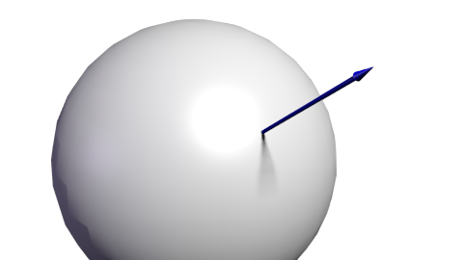

Теперь нам нужна касательная Т: вектор параллельный поверхности. Однако таких векторов может быть сколько угодно:

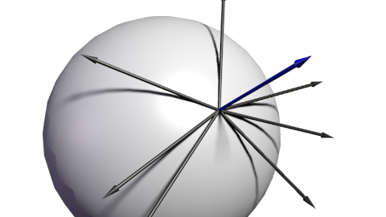

Какой же вектор нам выбрать? Теоретически, можно выбрать любой, однако выбрав любой вектор на одной поверхности нужно выбирать такой же и на всех остальных.

Обычная практика для ориентации касательной – направлять её в ту же сторону, что и текстурные координаты:

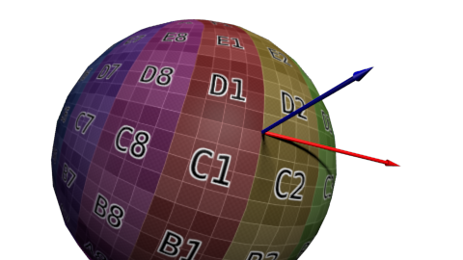

Так как нам нужно 3 вектора, чтобы задать базис пространства, мы должны задать бикасательную- вторую касательную.

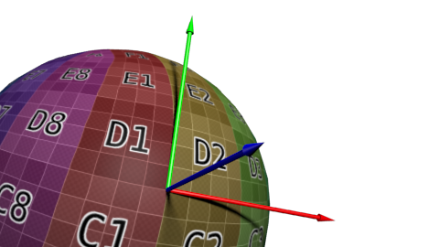

А вот и алгоритм: заметьте - deltaPos1 и deltaPos2, это длины двух сторон треугольника, а deltaUV1 и deltaUV2 – разница в координатах UV:

*deltaPos1 = deltaUV1.x * T + deltaUV1.y * B*  
*deltaPos2 = deltaUV2.x * T + deltaUV2.y * B*

Нужно лишь решить эту систему для T и B, и у нас будут необходимые вектора!

Как только у нас появятся вектора T,B,N, то с помощью очень удобной матрицы мы сможем переходить от тангенциального пространства в пространство модели:

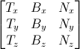

С помощью этой TBN матрицы можно будет все(например вектор lightDir, ) трансформировать из пространства модели в тангенциальное пространство и нормали берутся из текстуры просто так. Все вычисления можно проводить и в тангенциальном пространстве.

**Вычисление касательной и второй касательной для 3D модели**

Теперь выполним необходимые подготовительные действия для нашей 3D модели – рассчитаем для каждого треугольника модели касательную и вторую касательную. Вычисления выполним при загрузки 3D модели, а полученные результаты передадим в качестве атрибутов вершин, по аналогии как мы этот делали с нормалями и текстурными координатами.

И так открываем файл "SimpleLoaderCollada3D.h" и добавляем для структуры Vertex новые переменные:

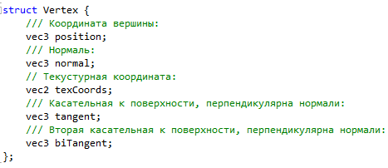

В файле "SimpleLoaderCollada3D.cpp" открываем функцию setup() и там сразу после строчки присвоения текстурных координат к 3 вершине треугольника добавляем следующий код:

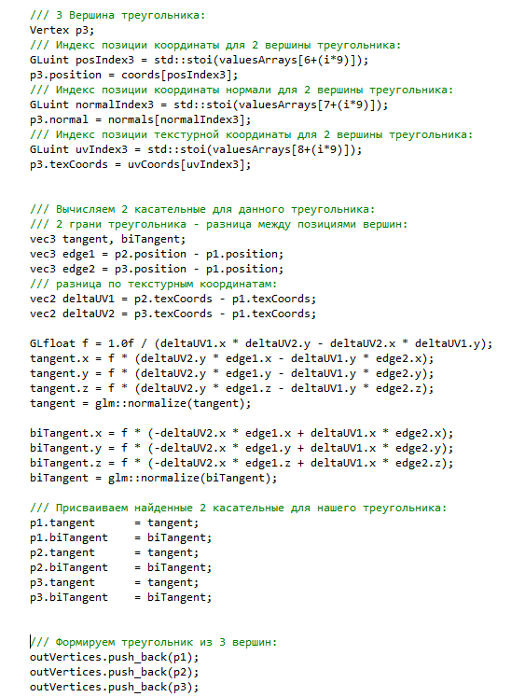

Мы вычисляем 2 грани треугольника через вычитание первой вершины из второй и третьей. Аналогично поступаем с координатами текстуры и вычисляем разность вдоль U и V осей на 2 сторонах. "f" обозначает дробь, которая будет участвовать в вычислениях справа. После нахождения "f" мы можем вычислить и тангент и битангент через умножение его на произведение 2 матриц.

Теперь осталось добавить передачу вычисленных выше данных в атрибуты вершины и у нас будут готовы входные данные для расчета освещения с картой нормали:

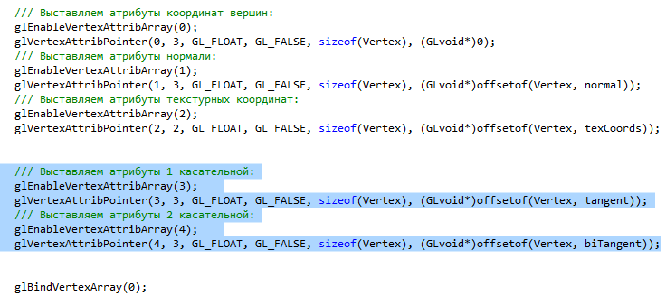

В SimpleLoaderCollada3D::draw добавьте передачу координат положения камеры:

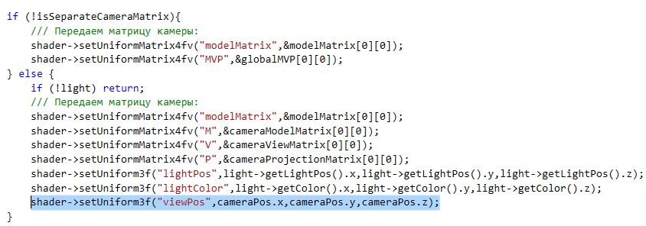

Контрольно выполните запуск и компиляцию программы.

**Шейдер normal mapping**

Откройте app.h и в private разделе добавьте:

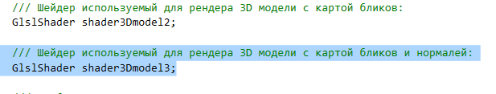

и это:

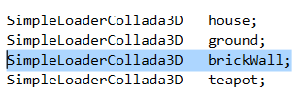

Это будет новый шейдер освещения использующий карту нормали и 3D модель кирпичной стены. По аналогии с загрузкой других 3D моделей возьмите архив Plane002.rar и распакуйте его в папку data вашего проекта:

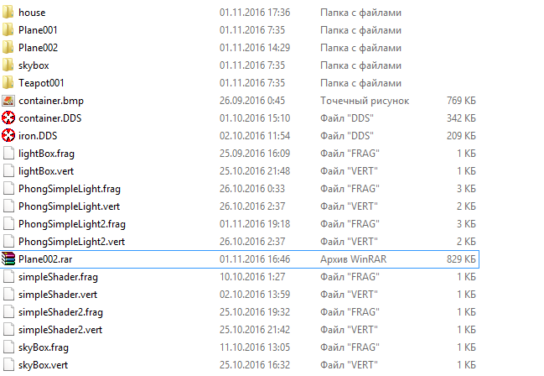

Теперь идите в setupScene() и добавьте загрузку кирпичной стены:

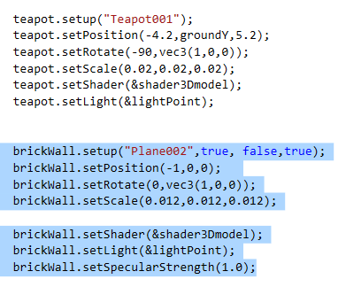

В app::update () пропишите для brickWall вызов двух методов:

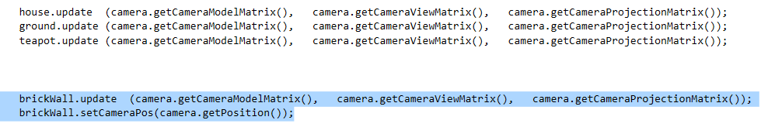

В app::draw() сделайте вызов brickWall .draw()

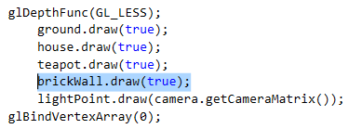

Теперь выполните сборку и запустите приложение, должна появится кирпичная стена:

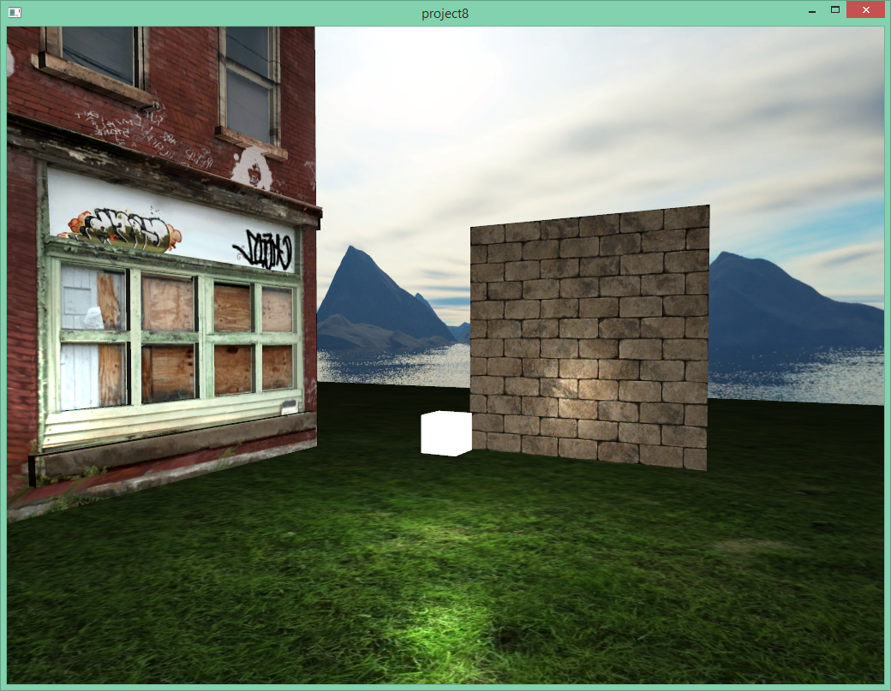

Теперь добавим все готово чтобы применить normal mapping для этой стены.

Начнем с основного – с шейдеров. По аналогии создайте два пустых файла " PhongSimpleLight3.frag" и "PhongSimpleLight3.vert" в папке data вашего проекта. Для вершинного шейдера пропишите следующее:

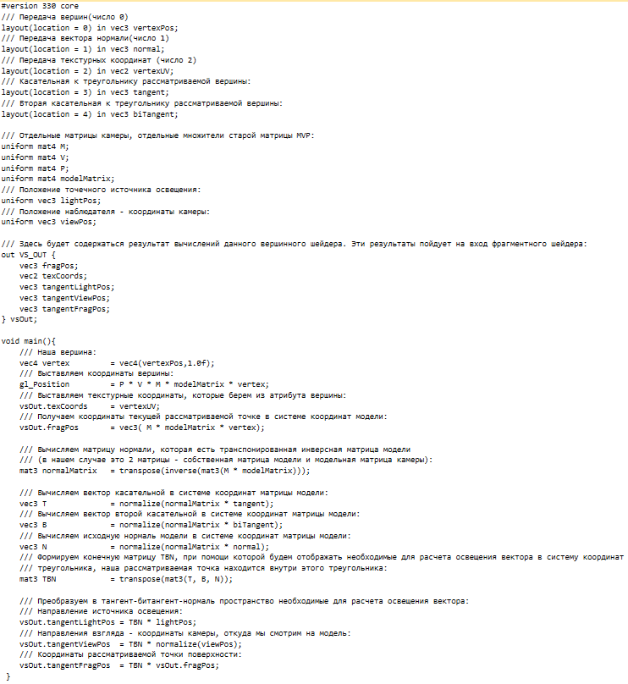

Для фрагментного шейдера вставьте этот код:

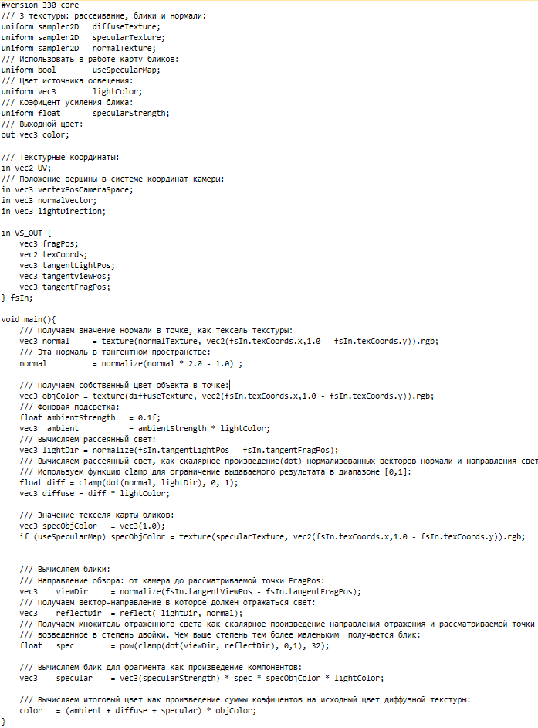

Теперь загрузим этот код в сам шейдер на уровне C++ кода, в setupScene():

shader3Dmodel3.setup("data\\PhongSimpleLight3.vert","data\\PhongSimpleLight3.frag");

Этот шейдер зададим для нашей модели стены:

brickWall.setShader(&shader3Dmodel3);

В app::update() добавим возможность выбора каким шейдером будем визуализировать модель:

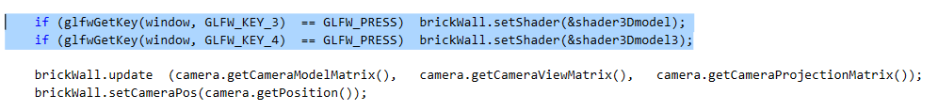

Выполните сборку и запуск приложения, вы должны увидеть следующие:

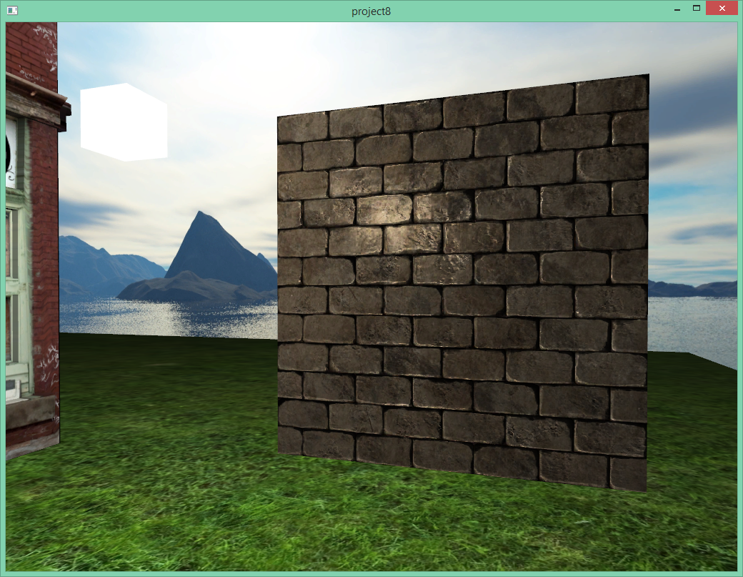

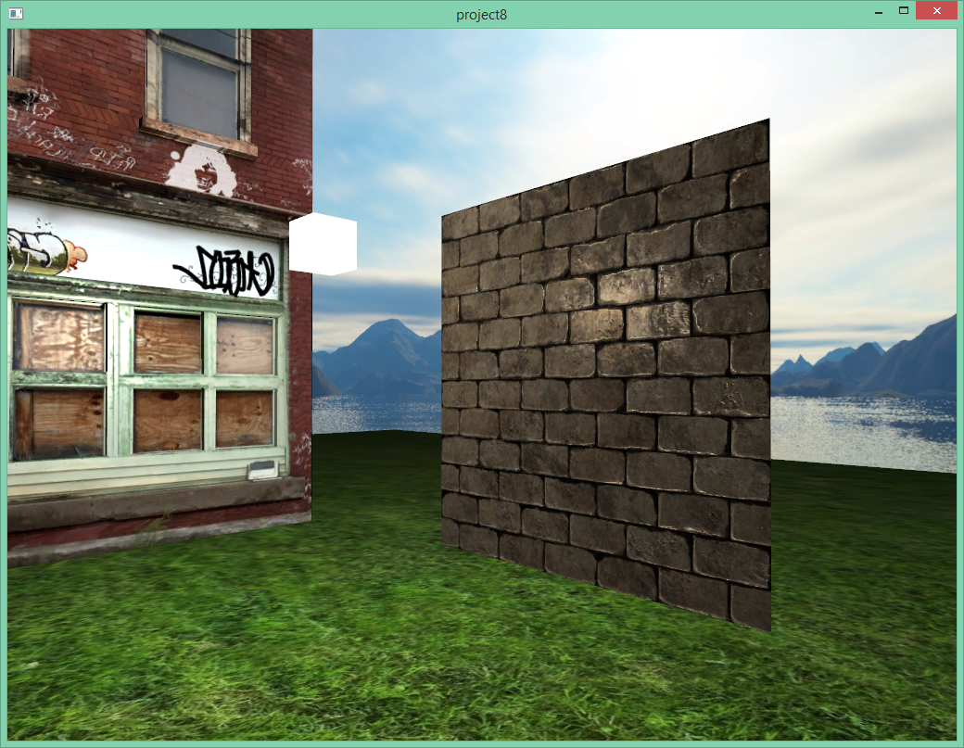

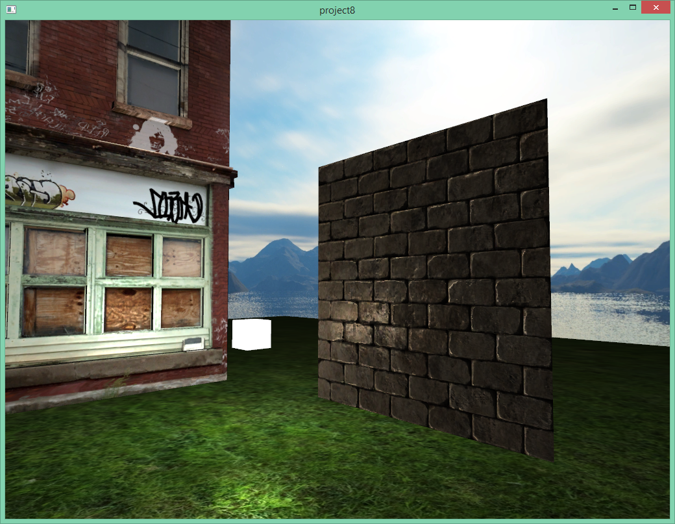

Мы реализовали классический normal mapping и применили его для плоскости с текстурой кирпича, обратите внимания на сложные блики на неровностях кирпичей. Плоская поверхность выглядит намного более объемной. Сейчас стоит достаточно сильный коэффициент блика, можете уменьшить его для этой модели. Также посмотрите как это выглядит в живую под разными ракурсами и разным положением источника освещения. По пробуйте сравнить как это выглядит без карт нормалей(клавиши 3 и 4).

Давайте добавим это для нашей модели здания. Закиньте файл normal_map.DDS из папки Lab_8 в папку data\house вашего проекта. Этот файл, как вы наверное уже поняли, карта нормалей модели здания. По аналогии укажите для этой модели в функции setup() использования карты нормалей, также укажите использования и карты бликов. Обязательно передайте в модель здания координаты камеры, это нужно для расчета бликов. Еще укажите ей необходимый шейдер. По аналогии сделайте переключение шейдеров по клавишам. Вот что у вас должно получиться:

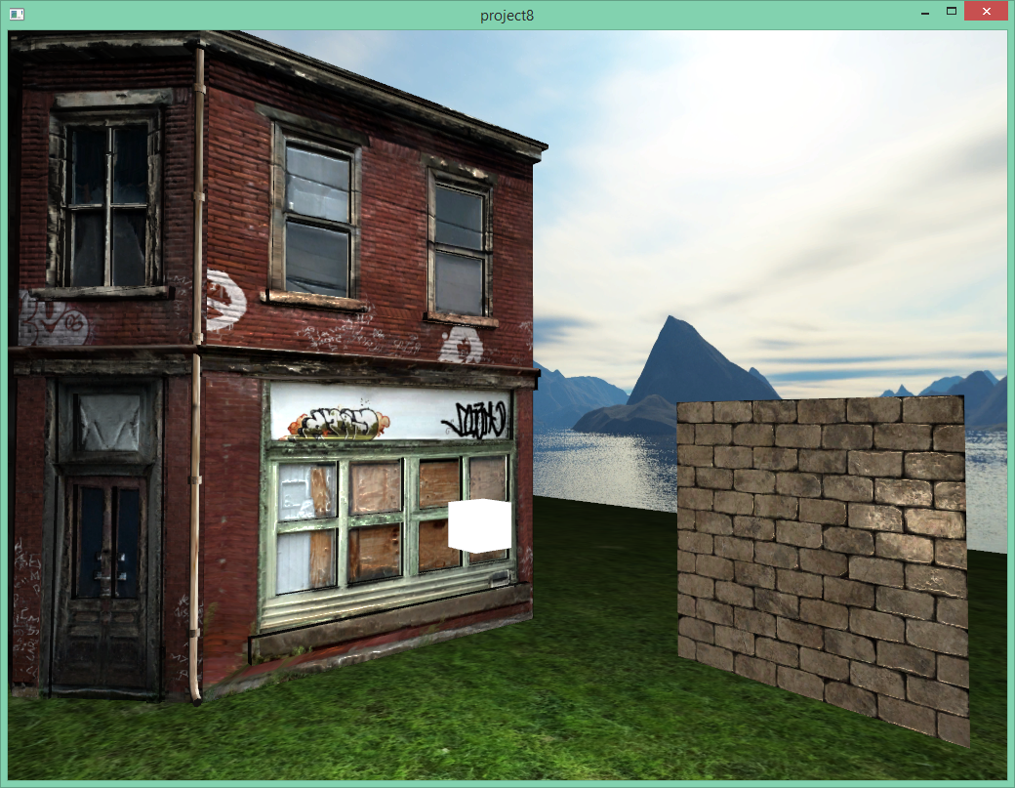

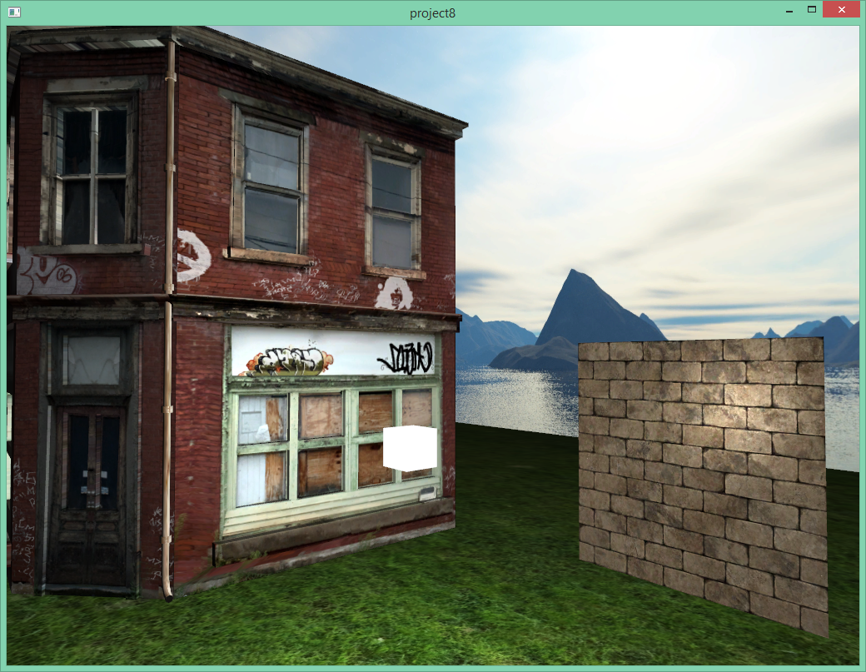

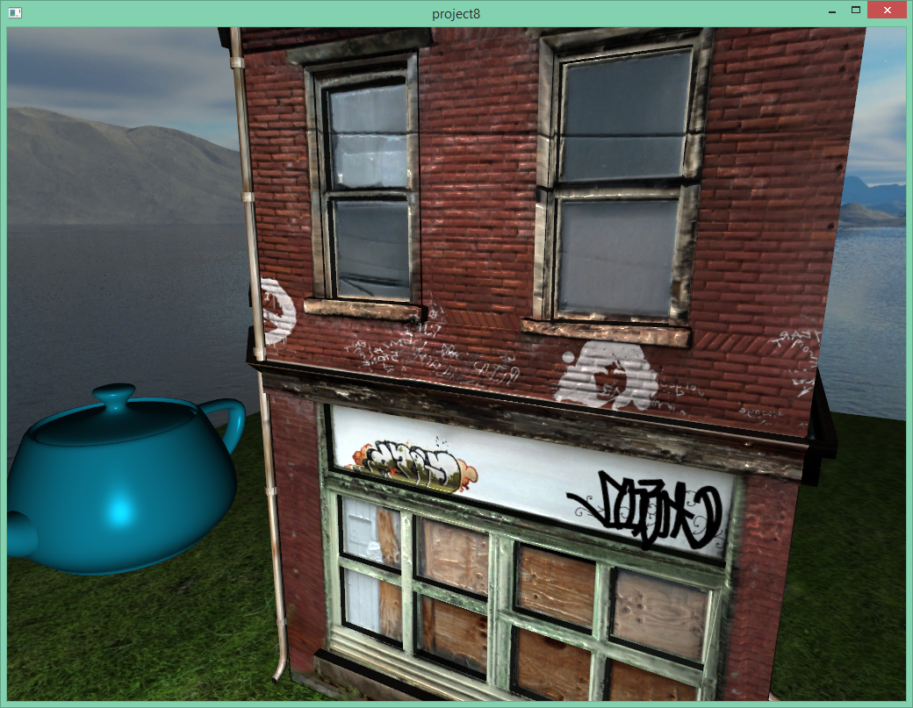

На этом считаем лаб. работу №8 завершенной!